Họ tên:

MSSV:

**Lab 1. Buffer Overflows**

**Time duration:** 1 week

Lab guide:

**Step 0: Chuẩn bị**

* **Ubuntu 16.04 (32-bit)**
* Source code: **stack.c, exploit.c/exploit.py**

**Step 1: Vô hiệu hoá địa chỉ ngẫu nhiên**

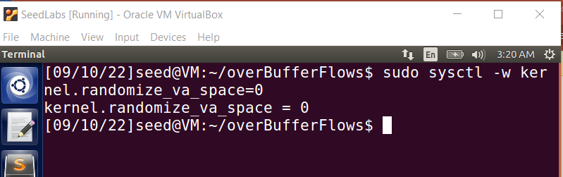

**Step 2: Tìm địa chỉ của inject code**

$gcc -z execstack -fno-stack-protector -g -o stack_dbg stack.c

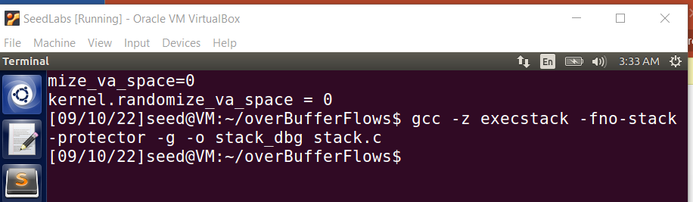

_ Tạo 1 file trống để sử dụng touch: $ touch badfile

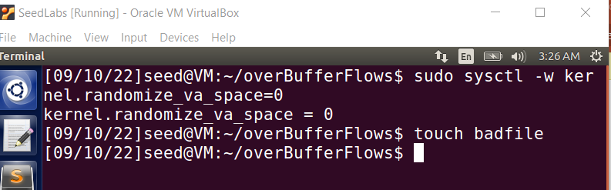

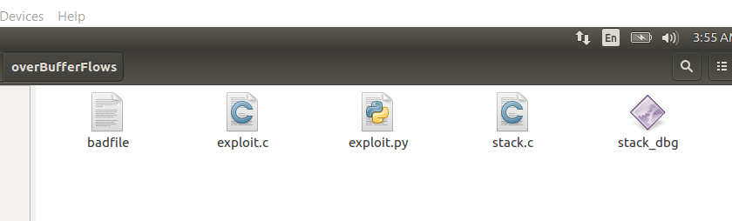

**_ $gdb stack_dbg :** chương trình sau khi được biên dịch stack_dbg sẽ được debugged bằng cách sử dụng gdb

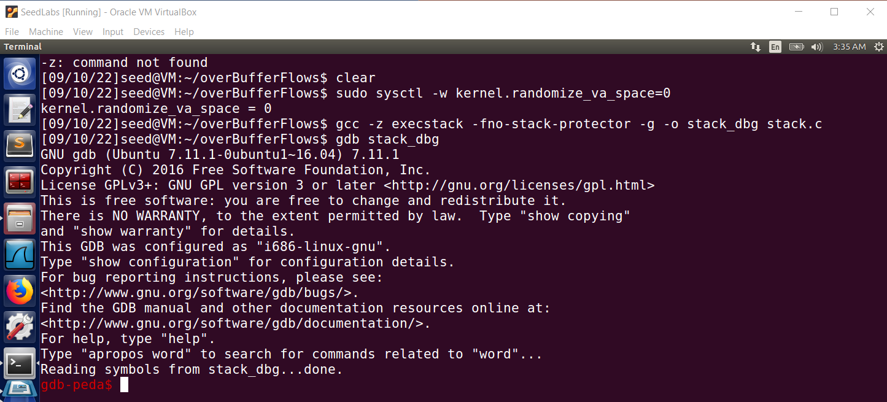

Đặt một breakpoint tại hàm bof và sau đó run

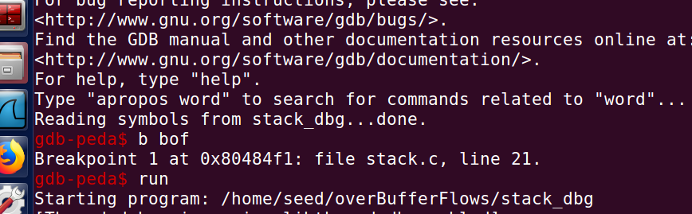

Tiếp theo tìm địa chỉ ebp: p $ebp

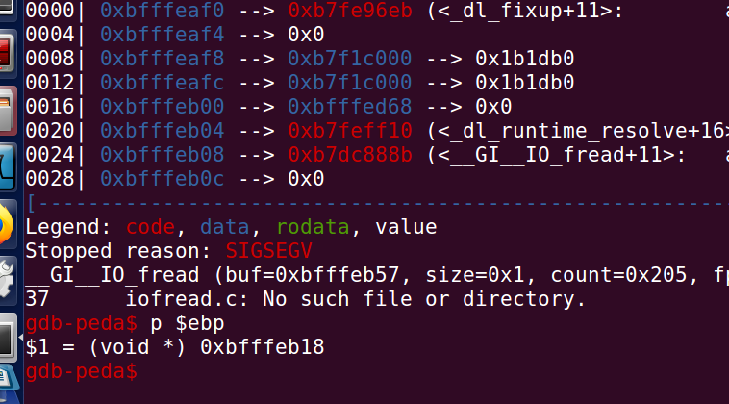

$1 = (void *) 0xbfffeb18

Sau đó xác định địa chỉ của buffer

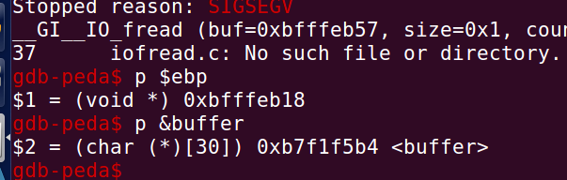

$2 = (char (*)[30]) 0xbfffeaf8

Ta lấy hiệu 2 địa chỉ này để tìm khoảng cách:

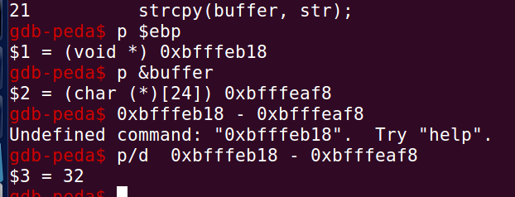

**Address = ebp + ( 32 + 4) = ebp + 36**

**Step 3: Sửa đổi code trong file exploit.c**

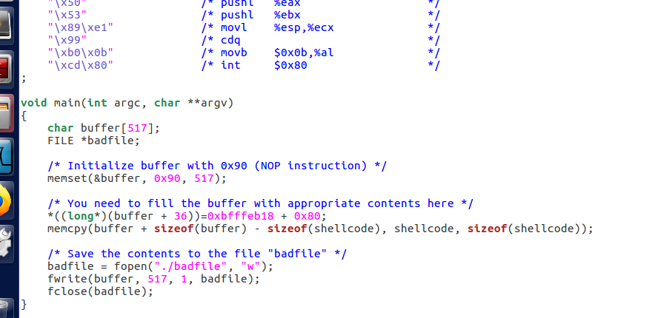

**Bước 4: Thực thi, biên idhjc file stack.c tạo ra file stack**

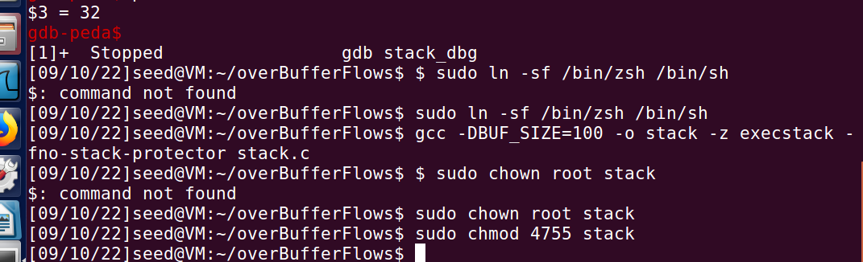

**Tiến hành gán các quyền cho stack**

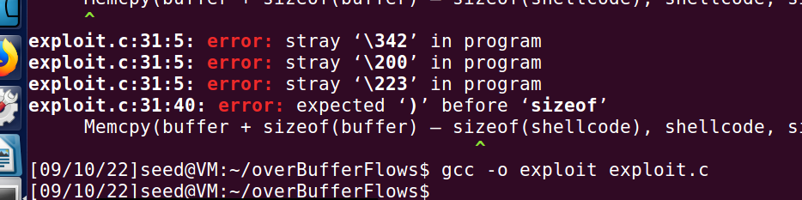

kết quả

